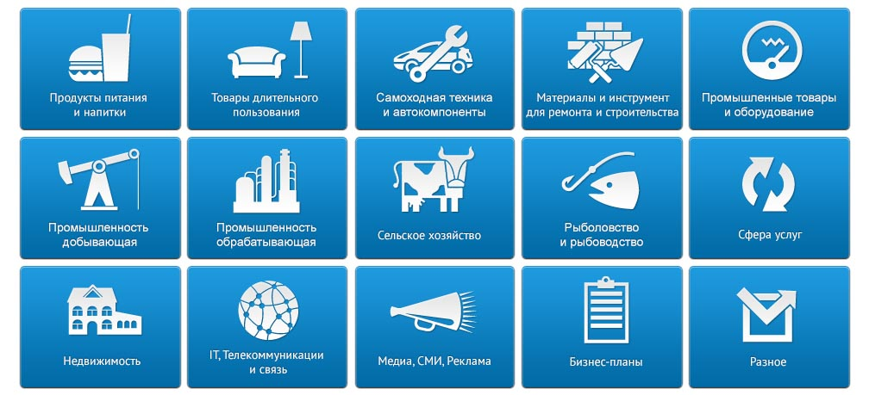

Аналитический отчет
DISCOVERY RESEARCH GROUP
Анализ рынка пивных ресторанов России

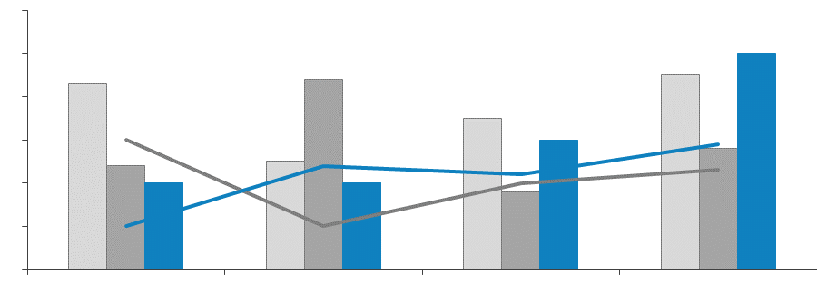

Copyright © Сентябрь 2013 (Москва, Discovery Research Group)

Содержание
Содержание 6
Список таблиц и диаграмм 8
Таблицы: 8
Диаграммы: 8
Резюме 10
Технологические характеристики исследования 11
Цель исследования 11
Задачи исследования 11
Объект исследования 11
Метод сбора данных 11
Метод анализа данных 11
Объем и структура выборки 11
Ключевые показатели рынка пивных ресторанов 12
Динамика российского рынка общественного питания 12
Динамика потребления и производства пива в России 15
Объем рынка пивных ресторанов 17
Характеристика пивных ресторанов 18
Меню и цены пивных ресторанов 21
Оценка ключевых финансовых показателей наиболее известных пивных сетевых проектов 22
Тенденции развития рынка пивных ресторанов 25
Государственные программы, влияющие на рынок пивных ресторанов 27
Региональные рынки пивных ресторанов 28
Рынок пивных ресторанов Москвы 28
Рынок пивных ресторанов Санкт-Петербурга 33
Рынок пивных ресторанов Екатеринбурга 35
Рынок пивных ресторанов Нижнего Новгорода 36
Рынок пивных ресторанов Самары 36
Рынок пивных ресторанов Волгограда 36
Сегментация рынка пивных ресторанов 39
По формату заведения 39
По среднему чеку пивного заведения 39
По принципу создания бренда 40
Драйверы и сдерживающие факторы роста рынка 42
Драйверы роста 42
Сдерживающие факторы развития рынка пивных ресторанов 43
Потребительские предпочтения на рынке пивных ресторанов 45
Создание бизнеса на рынке пивных ресторанов 50
Ключевые выводы 52
Приложение 1. Профайлы основных сетей-участников рынка 53
Сеть пивных баров «Кружка» 53
Сеть Пивных Баров «SПБ» 54
Сеть баров «KillFish Discount Bar» 55
Сеть ресторанов «Пилзнер. Чешская пивная» 56
Сеть пивных пабов «Temple Bar» 57
Сеть пивных ресторанов «Золотая Вобла» 57
Сеть пивных ресторанов «КолбасоФФ» 58
Сеть пивных ресторанов «ТинькоФФ» 59

Список таблиц и диаграмм
Отчет содержит 12 таблиц и 26 диаграмм.

Таблицы:

Таблица 1. Сравнительные показатели сетевых пивных ресторанов за 2011 г. 25
Таблица 2. Структура московского сетевого рынка пивных ресторанов с указанием среднего чека заведения, руб. 30
Таблица 3. Форматы пивных ресторанов г. Москвы в разбивке по национальному признаку 30
Таблица 4. Рейтинг московских пивных ресторанов 31
Таблица 5. Структура питерского сетевого рынка пивных ресторанов с указанием среднего чека заведения, руб. 35
Таблица 6. Рейтинг пивных ресторанов Санкт-Петербурга, составленный на основании оценок почетителей 36
Таблица 7. Рейтинг пивных ресторанов Екатеринбурга 36
Таблица 8. Рейтинг пивных ресторанов Нижнего Новгорода 37
Таблица 9. Рейтинг пивных ресторанов Нижнего Новгорода 37
Таблица 10. Рейтинг пивных ресторанов Волгограда 38
Таблица 12. Условия франшизы крупнейших сетей пивных ресторанов в России (паушальный взнос, требуемые инвестиций, роялти) 51

Диаграммы:
Диаграмма 1. Динамика рынка общественного питания в России в 2004-2013 гг, в млрд руб.и в % 12
Диаграмма 2. Доля Москвы и Московской области в общероссийском обороте общественного питания в 2011г., % и млрд. руб. 12
Диаграмма 3. Причины похода в ресторан у россиян в возрасте от 18 до 54 лет, % 13
Диаграмма 4. Доля согласившихся с утверждением «Питание вне дома – дорогое удовольствие», % опрошенных 14
Диаграмма 5. Распределение ответов на вопрос: «С кем Вы предпочитаете посещать рестораны», % опрошенных 14
Диаграмма 6. Структура рынка сетей общественного питания России в зависимости от концепций 15
заведения за I квартал 2012 г., % от общего количества сетевых заведений 15
Диаграмма 7. Производство пива в России за 2005-2012гг, млн дал 16
Диаграмма 8. Потребление пива в России в разбивке по регионам за 2011-2012 гг., л/г 17
Диаграмма 9. Объём оборота рынка пивных ресторанов, млн руб. 17
Диаграмма 10. Доля россиян в возрасте от 18 до 54 лет, посещавших пивные рестораны, % 19
Диаграмма 11. Динамика выручки от продаж сети «SПБ» 2010-2011 гг., млн руб. 22
Диаграмма 12. Динамика выручки от продаж сети «Гамбринус» 2010-2011 гг., млн руб. 24
Диаграмма 13. Акцизные ставки на пиво с содержанием доли этилового спирта более 0,5% и до 8,6% в 27
2010-2015 гг., руб./л 27
Диаграмма 14. Соотношение сетевых и единичных проектов на рынке пивных ресторанов Москвы 28
Диаграмма 15. Количество пивных ресторанов Волгограда, % 37
Диаграмма 16. Обеспеченность российских городов специализированными пивными заведениями, количество ресторанов на 100 тыс. чел. трудоспособного возраста 38
Диаграмма 17. Динамика располагаемых доходов населения в России в 2013-2016 гг., в % к предыдущему году 42
Диаграмма 18. Распределение ответов на вопрос «Пьете ли вы пиво?», % опрошенных 45
Диаграмма 19. Распределение людей, употребляющих пиво, в разбивке по полу, % опрошенных 45
Диаграмма 20. Распределение ответов на вопрос «Как часто Вы пьёте пиво?», % опрошенных 46
Диаграмма 21. Предпочитаемая крепость пива, % опрошенных 47
Диаграмма 22. Распределение ответов мужчин на вопрос «Посещали ли вы пивной ресторан за последние полгода?», % респондентов 47
Диаграмма 23. Распределение ответов женщин на вопрос «Посещали ли вы пивной ресторан за последние полгода?», % респондентов 48
Диаграмма 24. Рейтинг значимости критериев при выборе кафе/ресторана 48
Диаграмма 25. Распределение посетителей по полу, % 54
Диаграмма 26. Распределение посетителей по профессиональной деятельности, % 54

Ключевые показатели рынка пивных ресторанов
Динамика российского рынка общественного питания

Оборот общественного питания в России в 2012 г. составил 932,1 млрд руб. С 2010 года объём рынка увеличился в 3 раза, демонстрируя устойчивое развитие показателя. Показатель темпа роста рынка снизился на 3 % по сравнению с 2012 г., тем не менее демонстрируя высокое значение.
Ключевым рынком, естественно, является столичный: в общероссийском объёме доля Москвы составляет 15, 1%. Это самый крупный региональный рынок общественного питания в России.

Диаграмма 2. Доля Москвы и Московской области в общероссийском обороте общественного питания в 2011г., % и млрд. руб.

Источник: расчеты DISCOVERY Research Group по данным ФСГС
Диаграмма 6. Структура рынка сетей общественного питания России в зависимости от концепций
заведения за I квартал 2012 г., % от общего количества сетевых заведений

Источник: РБК.research, I квартал 2012 года

Динамика потребления и производства пива в России
По данным Союза Российских Пивоваров, в 2012 г. в России было произведено … млн. дал светлого пива, что на 2% меньше аналогичного показателя предыдущего года. По сравнению с максимальным значением объемов производства, которое отрасль продемонстрировала в 2007 г. …, спад достиг ….

Объем рынка пивных ресторанов

В данном параграфе мы осуществили попытку рассчитать объем рынка пивных ресторанов исходя из ряда косвенных показателей.

Исходя из данных РБК.research от 2012 г., пивные бары и рестораны составляют … % от рынка общественного питания России. Оборот рынка общественного питания, по оценке РБК.research на 2013 г., составляет … млрд руб. Таким образом, оборот рынка пивных ресторанов оценивается в …млн. руб.
Диаграмма 9. Объём оборота рынка пивных ресторанов, млн руб.

Источник: расчёты DISCOVERY Research Group
Характеристика пивных ресторанов
…
Меню и цены пивных ресторанов
В ресторанах, как и в розничной торговле, основной объем продаж приходится на …. Однако в барах также популярны …, которые часто не предлагаются для покупки в магазинах.
Исходя из анализа меню различных пивных ресторанов, обычно предлагается в среднем … сортов пива различных марок. Импортные марки стоят от … рублей за 0,5 литра, лицензионные – от …, российские – от … рублей (указаны минимальные цены).
Меню большинства пивных баров и ресторанов разработаны по типовой схеме. Согласно исследованию компании «RestCon», большинство заведений, независимо от их национальной принадлежности, имеют значительное сходство в меню.

Оценка ключевых финансовых показателей наиболее известных пивных сетевых проектов

В данном параграфе проведен расчет объемов выручки ряда крупнейших сетевых проектов рынка пивных ресторанов. Эти рестораны весьма успешны и могут служить ориентиром для других игроков рынка и потенциальных инвесторов.

Согласно данным финансовой отчётности компании «SПБ», одного из крупнейших игроков в низком ценовом сегменте, выручка от продаж сети в 2011г. составила … млн руб., демонстрируя при этом стабильный рост.

Исходя из количества заведений (в сети находится 31 бар) и среднего чека (… руб.), рассчитываем выручку и среднее количество посетителей в день на 1 бар. Таким образом, выручка одного бара составляет … тыс. руб. в день при посещаемости … человека.

На московском рынке наиболее сильные позиции занимает сеть пивных ресторанов … (51 бар). Средний чек составляет … руб. Следовательно, сумма ежедневной выручки составляет … тыс. руб., а годовая по всей сети – … млрд руб.

Таблица 1. Сравнительные показатели сетевых пивных ресторанов за 2011 г.
 | «Кружка» | «SПБ» | «KillFish» | «Гамбринус»
Количество заведений в сети | … | … | … | …
Средний чек, руб. | … | … | … | …
Количество посетителей в день | … | … | … | …
Сумма выручки за день, руб. | … | … | … | …
Сумма выручки за год, руб. | … | … | … | …
Источник: расчёты Discovery Research Group

Тенденции развития рынка пивных ресторанов

На основании анализа рынка пивных ресторанов России, можно выделить главные тенденции его развития:
- Развитие рынка пивных ресторанов происходит за счёт …
- Развитие … рынков
- Локализация пивных ресторанов …
- Активное развитие сегмента … пивных ресторанов и баров

Государственные программы, влияющие на рынок пивных ресторанов
…

Региональные рынки пивных ресторанов
Рынок пивных ресторанов Москвы

Рынок общественного питания Москвы (по итогам 2012 г.), за исключением столовых при различных организациях, насчитывает около … различных объектов: ресторанов, заведений фаст-фуда, кафе и баров. При этом доля специализированных пивных заведений среди вышеупомянутого количества невысока и составляет .. %. По оценкам Discovery Research Group, количество сетевых и единичных проектов пивных заведений доходит до ...

Обеспеченность жителей Москвы пивными ресторанами … пивных ресторанов на 100 тыс. человек возраста от 18 до 60 лет (7 550 094 чел.).
Диаграмма 14. Соотношение сетевых и единичных проектов на рынке пивных ресторанов Москвы

Источник: расчёты Discovery Research Group

Говоря о представленности сетевых проектов, на сегодняшний день насчитывается … пивных сетей, включающих в себя около .. пивных ресторанов и баров.
Таблица 2. Структура московского сетевого рынка пивных ресторанов с указанием среднего чека заведения, руб.
Название сети пивных ресторанов | Количество заведений | Средний счёт, руб.
«Кружка» | … | …
… | … | …
… | … | …
… | … | …
Источник: данные сайтов пивных ресторанов

Сегментация пивных ресторанов по национальному признаку позволяет судить, что наибольшей популярностью среди москвичей пользуются …. Их количество составляет …% от общего количества ресторанов, приуроченных к национальной тематике.

Говоря об обеспеченности московских районов пивными барами, можно выделить три наиболее насыщенных – район возле метро …, район возле станций метро … и “ метро ….
Рынок пивных ресторанов Санкт-Петербурга
Рынок Санкт-Петербурга крайне привлекателен для пивного ресторанного бизнеса по нескольким причинам.
Оборот общественного питания Санкт-Петербурга в 2012 г. составил … млрд руб., что на …% больше, чем в предыдущем году, согласно данным Комитета по информатизации и связи города. Ёмкость сегмента пивных ресторанов составляет около … специализированных мест, что составляет …% от рынка общественного питания.
Таким образом, обеспеченность населения от 18 до 60 лет пивными ресторанами составляет … пивных заведений на 100 тыс. человек. Причём, при пересчёте на главных посетителей, возраст которых варьируется от 18 до 45 лет, этот показатель достигает …, что на …% выше, чем по московскому региону.
В Санкт-Петербурге, как и на московском рынке, есть ярко выраженный лидер. Это сеть пивных ресторанов …. Рестораны данной сети хотя бы один раз за последние полгода посещали около … опрошенных жителей.
Таблица 5. Структура питерского сетевого рынка пивных ресторанов с указанием среднего чека заведения, руб.
Название сети пивных ресторанов | Количество заведений | Средний счёт, руб.
Killfish Discount Bar | … | …
… | … | …
… | … | …
… | … | …
… | … | …
Источник: официальные сайты сетей
Рынок пивных ресторанов Екатеринбурга
На 100 тыс. граждан трудоспособного возраста приходится … специализированных пивных заведения, в то время как общее количество баров города достигает ....
Рынок пивных ресторанов Нижнего Новгорода
…
Рынок пивных ресторанов Самары
Также, как и в Нижнем Новгороде, В Самаре развивается … формат бизнеса пивных ресторанов. Наиболее крупными игроками являются …
При этом обеспеченность пивными ресторанами составляет … бара на 100 тыс. чел. трудоспособного возраста.
Рынок пивных ресторанов Волгограда
Обеспеченность специализированными пивными ресторанами низка и составляет … заведения на 100 тыс. человек трудоспособного возраста, в то время как обеспеченность барами в целом равна … баров на 100 тыс. человек трудоспособного возраста. Среднее количество сортов пива, представленных в пивных ресторанах города, колеблется от .. до ...

Диаграмма 16. Обеспеченность российских городов специализированными пивными заведениями, количество ресторанов на 100 тыс. чел. трудоспособного возраста

Источник: расчёты Discovery Research Group

Сегментация рынка пивных ресторанов
По формату заведения
…

Драйверы и сдерживающие факторы роста рынка
Драйверы роста
…
Сдерживающие факторы развития рынка пивных ресторанов
…

Потребительские предпочтения на рынке пивных ресторанов
Согласно данным общероссийского Омнибуса о предпочтениях россиян в потреблении пива от 2008 г., больше половины опрошенных (…%) употребляют пивные напитки. Из них …% мужчины и …% - женщины. Основными потребителями пива являются люди в возрасте ….
Говоря о потребительских предпочтениях на рынке пива, показательным критерием популярности напитка как такового является количество литров потребления пива на душу населения. Согласно исследованию Kirin Institute of food and lifestyle, по данному показателю Россия занимает … место (… л в год).
Частота потребления пива в России довольно высокая - …% тех, кто пьёт пиво, делает это не менее одного раза в неделю.
По данным исследования МАСМИ от 2011 г., наиболее популярным у российских потребителей является … пиво. Полутемное (красное) пиво со специфическим вкусом регулярно пьют только … % целевой аудитории.
Ещё одной характеристикой пивной продукции является крепость напитка. Так, согласно исследованию МАСМИ от 2011 г., … % потребителей предпочитают пиво стандартной крепости (от 4 до 5,9 градусов).
Согласно данным опроса РБК-research от 2012 г., частота посещения пивных ресторанов зависит от некоторых социально-демографических характеристик опрошенных россиян.
Диаграмма 22. Распределение ответов мужчин на вопрос «Посещали ли вы пивной ресторан за последние полгода?», % респондентов
Источник: РБК-research
Исследование проведённое Ромир в 2012 г., выявило наиболее значимые критерии, которые, по мнению респондентов, оказывают решающее влияние на выбор ресторана/кафе. Главными стали …
Диаграмма 24. Рейтинг значимости критериев при выборе кафе/ресторана

Источник: Ромир
Для пивных баров и ресторанов увеличивается значимость критериев …

Создание бизнеса на рынке пивных ресторанов
По оценкам специалистов, рынок пивных ресторанов имеет высокий потенциал развития, поэтому взгляды инвесторов всё чаще и чаще обращаются к данному сегменту рынка общественного питания.
По данным компании «RestCon», сумма затрат на открытие пивного ресторана составляет … за квадратный метр (не учитывается стоимость покупки помещения, речь идет об оборудовании и оформлении помещения). Наибольшую долю первоначальных вложений составляют …, а инвестиционные затраты по проекту окупаются через … года (по заявлениям франчайзеров).
Основа развития крупных сетевых проектов – продажа франшиз. В таблице ниже представлены основные условия развития сетей на основе покупки франшизы.
Таблица 12. Условия франшизы крупнейших сетей пивных ресторанов в России (паушальный взнос, требуемые инвестиций, роялти)
Сеть | Паушальный (первоначальный) взнос, |  | Размер инвестиций |  | Роялти
 | В требуемой валюте | В млн руб. | В требуемой валюте | В млн руб.
Harat’s Irish Pub | … | …. | …. | …. | ….
Козловица | …. | …. | …. | …. | ….
…. | …. | …. | …. | …. | ….
Источник: офиц. сайты сетей

Приложение 1. Профайлы основных сетей-участников рынка
Сеть пивных баров «Кружка»
Кружка - крупнейшая сеть пивных ресторанов Москвы. Открыв первое заведение в марте 2002 г. в Коньково, в настоящее время она насчитывает 51 ресторан в Москве и Московской области.
Концепция Кружки - демократичный пивной ресторан, доступный каждому. Рестораны расположены рядом с метро и основными автомагистралями и удобны для посещения большими компаниями. Все Кружки имеют современное техническое оснащение, большие телеэкраны и единую программу трансляций. Благодаря этому рестораны популярны и их клиентура представлена всеми слоями населения, причем … % - это постоянная публика. Большинство новых клиентов приходят в Кружку по рекомендации своих знакомых.
Средний чек в Кружке составляет 230-370 руб., в зависимости от местоположения ресторана. Кружка развивается одновременно в центральных и спальных районах столицы, занимая отдельно стоящие здания, пристройки к жилым и офисным зданиям, площади в торговых центрах в Москве и Московской области.
Демократичность концепции отражена в меню, составленном из хитов интернациональной кухни. Основные принципы меню: демократичность цен, щедрые порции, сытные блюда и ассортимент, рассчитанный на удовлетворение наиболее распространенных вкусов. Компактность меню связана с большой пропускной способностью ресторана и необходимостью быстрого обслуживания посетителей.
Расширение бизнеса пивной сети происходит за счёт продажи франшиз. Экспансия происходит преимущественно в Московскую область. Согласно опросу РБК.research от 2012 г., «Кружка» является наиболее популярным пивным баром. По оценкам Discovery Research Group, среднее количество посетителей составляет … чел. в день на 1 бар. При этом сумма ежедневной выручки достигает … тыс. руб., а годовой по всей сети – … млрд руб.

Агентство маркетинговых исследований
DISCOVERY RESEARCH GROUP
125448, Москва, ул. Михалковская 63Б, стр. 2, 2 этаж
БЦ «Головинские пруды»
Тел. +7 (495) 601-91-49, (495) 968-13-14
Факс: +7 (495) 601-91-49
e-mail: research@drgroup.ru
www.drgroup.ru

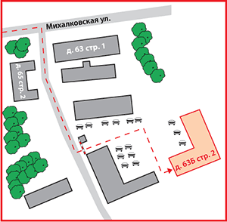
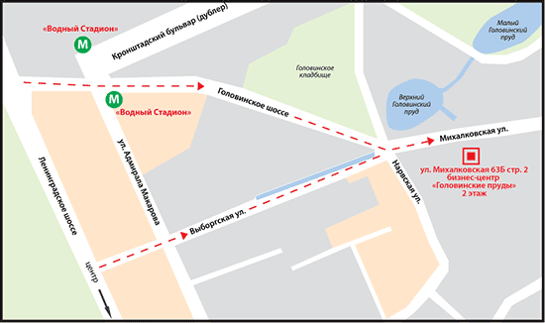
Схема проезда

Выборка составила 1500 человек в возрасте от 18 лет
В исследовании приняло участие 1200 совершеннолетних жителей крупных городов, в возрасте 18-64 лет, употребляющих пиво не реже раза в 2-3 недели.

